Администрация
Александровского сельсовета
Ирбейского района Красноярского края
Проект ПОСТАНОВЛЕНИЕ
 |  |  |  | с. Александровка |  |  |  |  | №

Об утверждении схемы расположения земельного участка или земельных участков на кадастровом плане территории

В соответствии со статьями 11.10, 39.2 Земельного кодекса Российской Федерации, Федеральным законом от 24.07.2007 № 221-ФЗ «О государственном кадастре недвижимости», ПОСТАНОВЛЯЮ:
1. Утвердить схему расположения земельного участка на кадастровом плане территории из категории «земли населенных пунктов» с разрешенным использованием «приусадебный участок личного подсобного хозяйства», расположенного по адресу: Красноярский край, Ирбейский район, с. Александровка, пер. 1-ое Мая, 1, площадью 2500 кв. м, согласно приложению.
2. Контроль за выполнением постановления оставляю за собой.
3. Постановление вступает в силу со дня подписания.

Глава Александровского сельсовета И.Н. Белоусова

Ширкина Наталья Владимировна, 8-39174-39-2-10

Утверждена постановлением администрации Александровского сельсовета Ирбейского района
№ от г.
Схема расположения земельного участка или земельных участков на кадастровом плане территории

Условный номер земельного участка :ЗУ1
Площадь земельного участка 2500 м²
Обозначение характерных точек границ | Координаты, м
 | X | Y
1 | 2 | 3
н1 | 656609 | 69148
н2 | 656622 | 69142
н3 | 656685 | 69106
н4 | 656697 | 69127
н5 | 656624 | 69178
н1 | 656609 | 69148
Система координат: местная 168
Квартал: 24:16:4801001

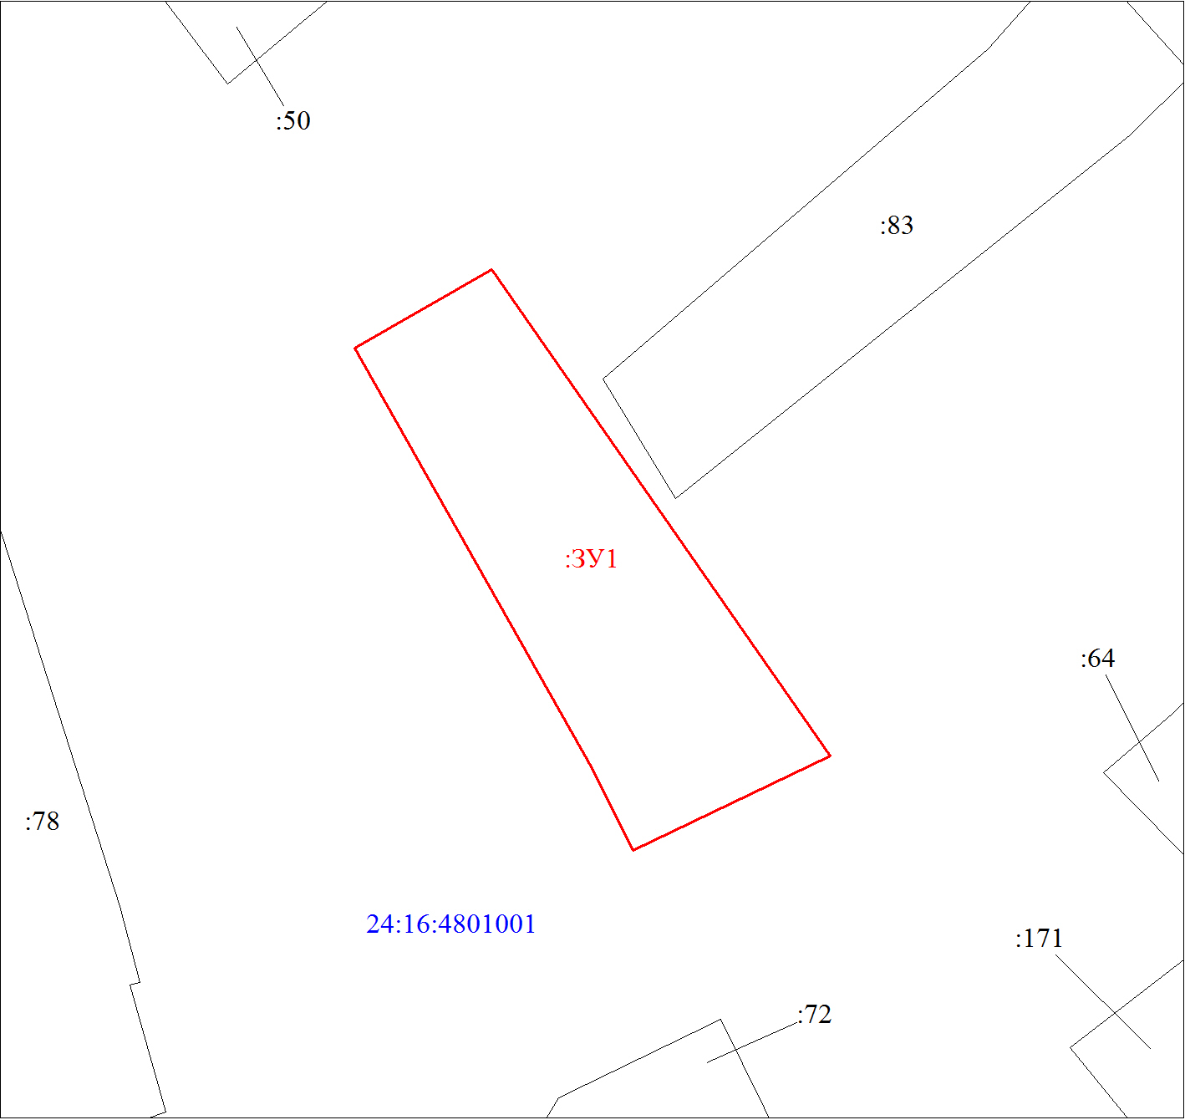
Масштаб 1:1000
Условные обозначения:
 | Границы земельных участков, установленные (уточненные) при проведении кадастровых работ, отражающиеся в масштабе
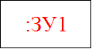 | Надписи вновь образованного земельного участка
 | Объект капитального строительства
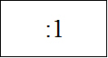 | Надписи кадастрового номера земельного участка
 | Граница кадастрового квартала
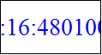 | Обозначение кадастрового квартала

